Однодневная поездка в Финляндию!
Экскурсия-квест «Викинги!»
Семейный день в Хельсинки!
28 апреля 2019
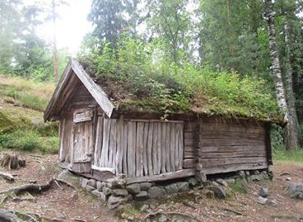
от 38 евро

06:00 Встречаемся в терминале «А»
07:00 Отправляемся паромом VIKING LINE в Хельсинки (на пароме есть возможность позавтракать за доп.плату: взрослый- 11евро, дети 12-17лет – 7.50 евро, дети 6-11 лет – 4 евро)
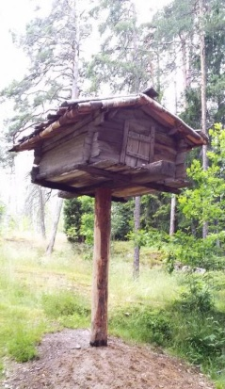
09:30 Прибываем в Хельсинки. Сначала на трамвае, потом на автобусе едем до острова Сеурасаари
10:30 Семейная экскурсия - квест в музей под открытым небом - о. Сеурасаари. У каждого народа есть свои легенды. Много веков назад великие воины - ВИКИНГИ перебрались на постоянное место жительства в Финляндию. И привезли с собой, украденный у могучего Бога-Тора, волшебный молот. На его поиски мы и отправимся. Хочешь окунуться в загадочный мир отважных викингов? Испытать на себе гнев и милость богов? Узнать значение рун? И получить заслуженную награду?…Да?...Тогда вперёд! Навстречу приключениям!
Во время экскурсии - квеста мы:
- Увидим Финляндию 1600-х, 1700-х, 1800-х годов
- Узнаем историю превращения места для пикников в лучший музей Финляндии
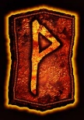
- полюбуемся на «Императорский постоялый двор» и одну из старейших деревянных церквей в Северной Европе
- Побываем в «настоящей» деревне викингов и сможем «прокатиться» на «лодке викингов»
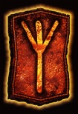
- Поймём, почему дома древних воинов без окон, а иногда и без дверей
- услышим легенды и сказания о "финских ведьмах" и даже увидим их колодцы
- Выясним «настоящий» возраст божественного существа
- Увидим, как выглядят «глаза» Бога-Одина и посчитаем, сколько их у него
- Научимся танцевать древние танцы
- Поможем Тору найти его Молот
- И, если повезёт, сможем покормить «всегда голодных» белочек
13:30 Возвращаемся в центр Хельсинки, обедаем в кафе.
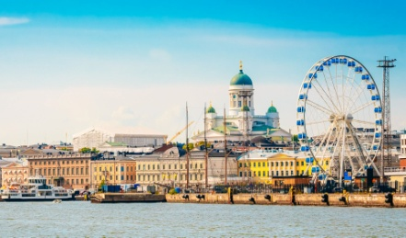
14:30 Пешеходная экскурсия по Хельсинки, во время которой мы посетим основные достопримечательности города: Сенатскую площадь, Кафедральный собор. Заглянем в гости к "хозяйке города" и покровительнице студентов - Хавис Аманде. Увидим президентский дворец и весело проведём время в Детском городе!
16:30 Свободное время
18:00 Возвращаемся в порт терминал Katajanokka (Katajanokanlaituri 8 )
19:00 Отправляемся паромом VIKING LINE в сторону Таллинна (на пароме есть возможность поужинать за доп.плату: взрослый- 26 евро с алкоголем, дети 12-17лет – 13 евро, дети 6-11 лет – 7 евро)
21:30 Прибытие парома в Таллинн

Стоимость тура:
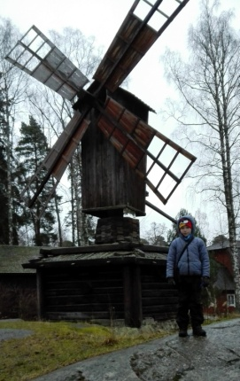
- Дети до 6 лет - бесплатно
- Дети 7-11 лет - 38 eur
- Дети 12-17лет - 62 eur
- Взрослый - 68 eur

В стоимость тура входит:
- Проезд на пароме туда - обратно
- Билеты на общественный транспорт в Хельсинки на целый день
- Участие в экскурсии – квесте
- Пешеходная экскурсия по Хельсинки

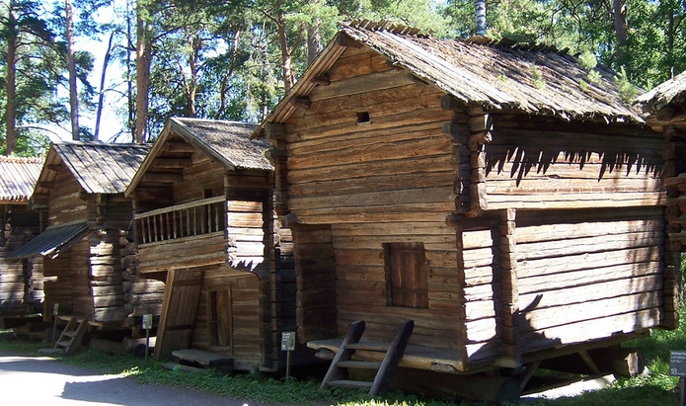
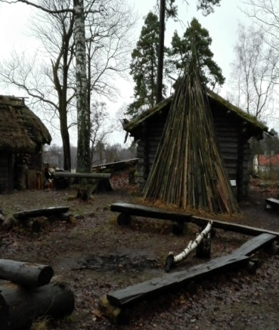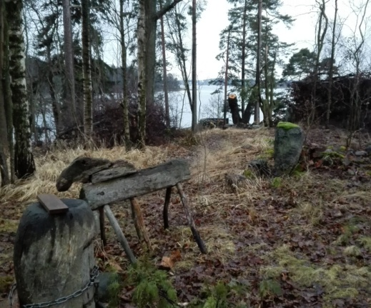

Организатор оставляет за собой право вносить изменения в экскурсионную программу, проживание и стоимость тура.
Nolta-Tur OÜ, Эстония пст.5-301, тел. 6601299, 6601294, 5526286 www.nolta-tur.eu, info@nolta-tur.ee

